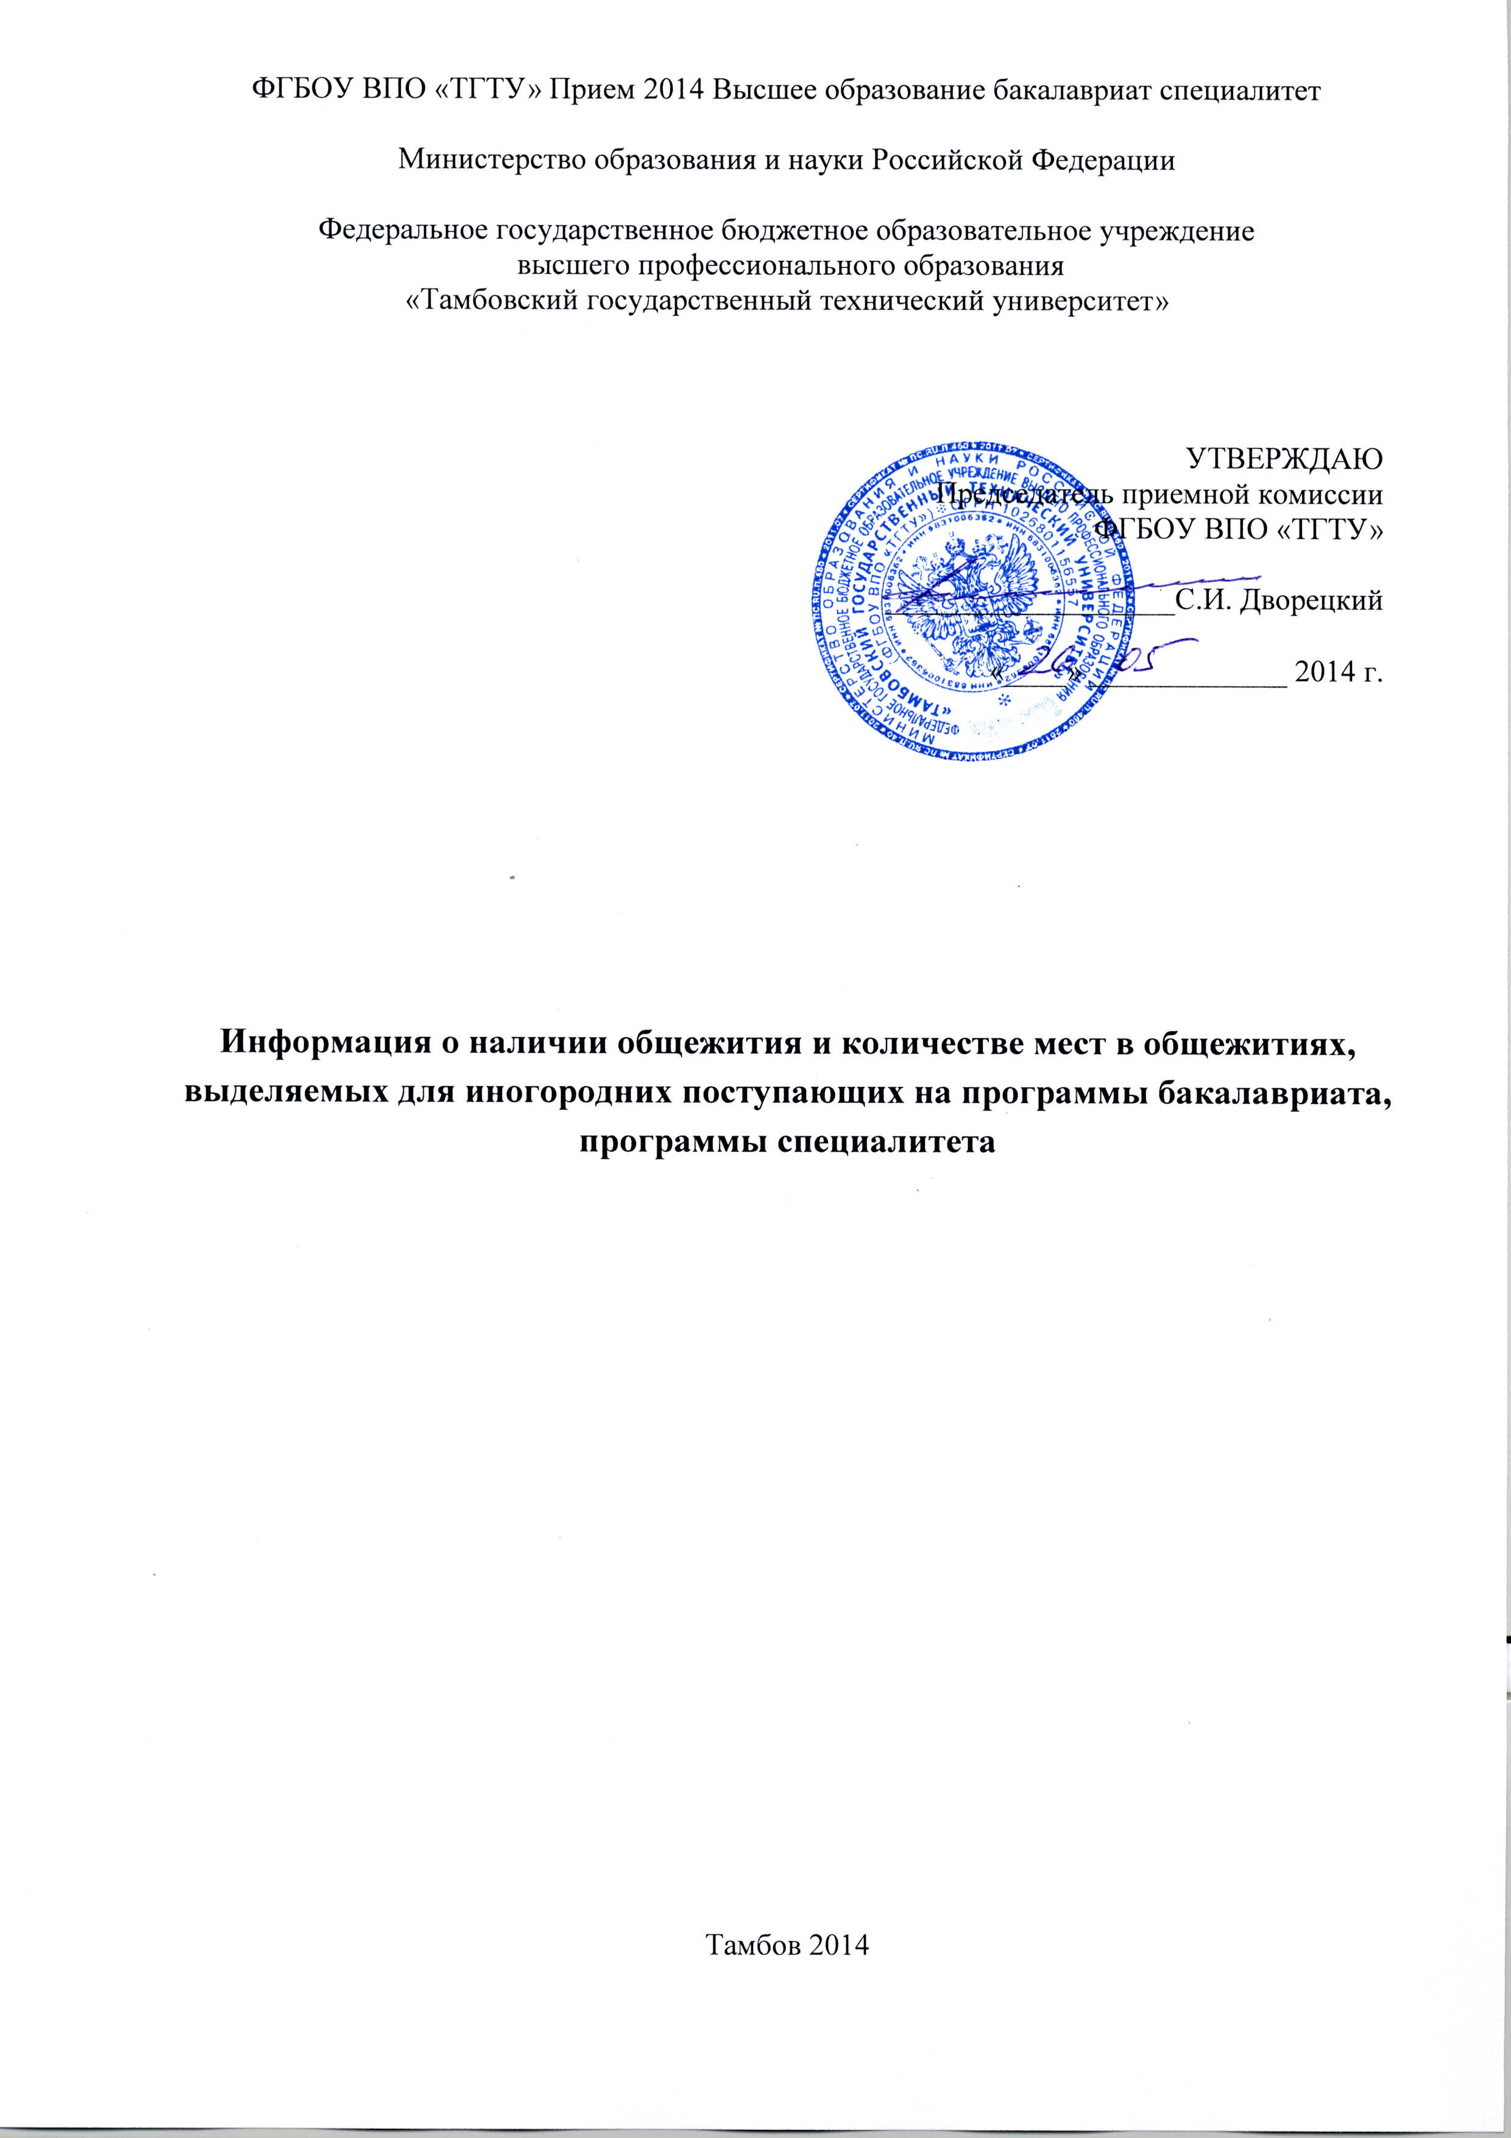

Информация о наличии общежития и количестве мест в общежитиях, выделяемых для иногородних поступающих на программы программы бакалавриата, программы специалитета

ФГБОУ ВПО «ТГТУ» имеет 4 благоустроенных общежития, в которых проживают студенты, магистранты и аспиранты.
Расположены общежития в городе Тамбове по адресу: ул. Никифоровская д.30, 32, 36, 38.
Общее количество мест в общежитиях - 1276, из которых для иногородних поступающих выделяется 80 мест, в том числе для поступающих на программы бакалавриата и программы специалитета – 63 мест.
В каждом из общежитий имеются душевые, кухни, умывальные комнаты.

Рядом с общежитиями расположен комбинат питания, современный спортивно-оздоровительный комплекс, включающий стадион, бассейн и т.д.

